

**Инструкция по проведению директивы   
оборотки в 1С**

                                                От 23.06.23

В папку РО3.

Согласно Регламенту [2015-06-11 Регламент по финансовому планированию](https://docs.google.com/document/d/1uIp7pAAz-ULms7poyE1j6vJsCsbW8FmJctk7lmzNPiQ/edit#heading=h.gjdgxs) РО4 утверждает заявки на распределение оборотных средства и отправляет директиву оборотных средств на РО3 для проверки и проведения. В нашей компании существует специальный документ 1С, с помощью которого происходит распределение средств и утверждение заявок на приобретение. Рассмотрим, как проводить данную директиву.

Для того, чтобы провести директиву по оборотке необходимо:

1. Создаем новую директиву в 1С. Для этого выбираем пункт меню Финансовой планирование - документ Директивы финансового планирования.

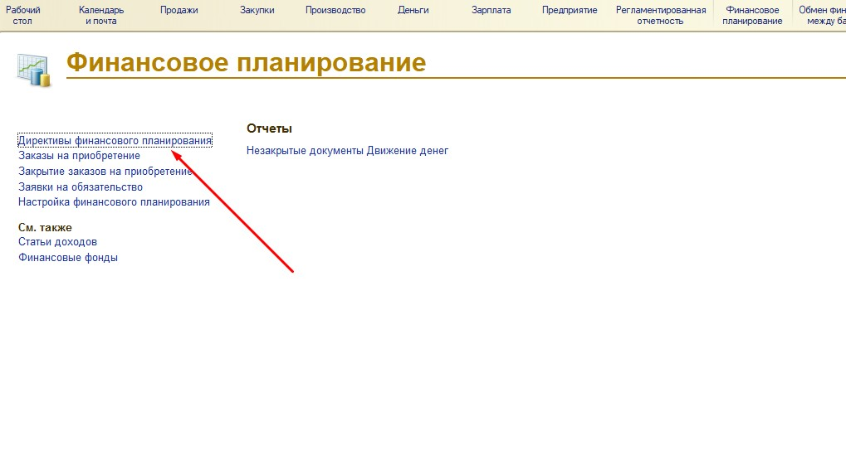

1. Открываем сохраненную директиву оборотных средств. В ней заказы сгруппированы по отделениям. Утвержденные 4 отделением заказы уже проставлены.

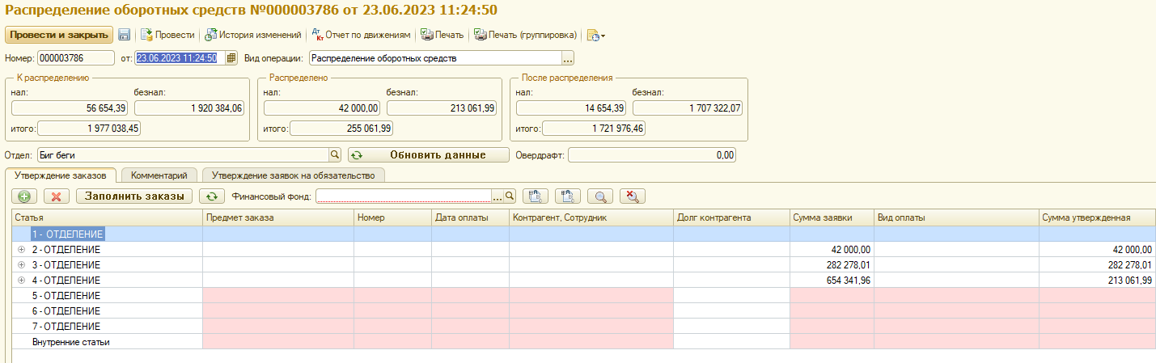

1. Необходимо Обновить данные, для загрузки остатков средств к распределению. Слева видим сумму, доступную к распределени. в нале и безнале. Посередине - сумма всех утвержденных заявок в нале и безнале. Справа остаток после распределения. .

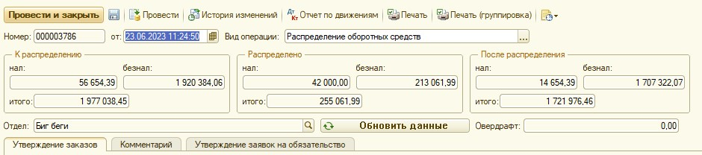

1. Переходим на вкладку Утверждение заказов. Рассмотрим заказы каждого отделения, согласно статьи движения денежных средств.
2. Для второго отделения в директиву оборотных средств попадают заказы со статьей Откат из фонда Оборотных средств. Выдача откатов происходим согласно [РСФ, ИД, РО2, РО3, менеджер по продажам 2019-04-22 ИП Правила выплаты откатов клиентам](https://docs.google.com/document/d/1Ik_yi70kZmCuZYGM8JW1ZisXD6DMgGt6qBCotC9b7p8/edit#heading=h.gjdgxs)

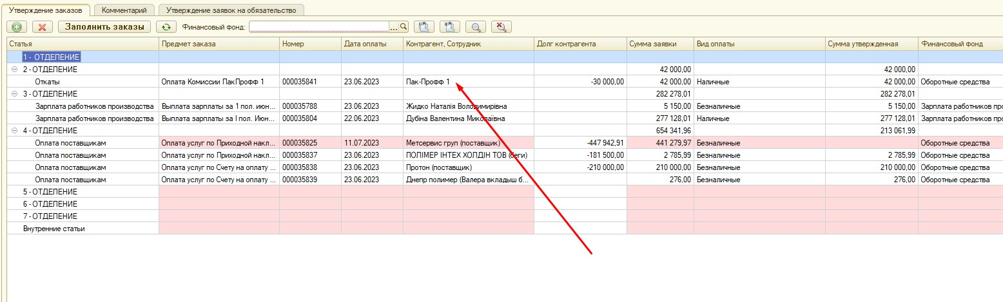

Для проверки заход денег от контрагента и начисления отката необходимо открыть отчет Взаиморасчеты v7 из вкладки Продажи или Закупки.

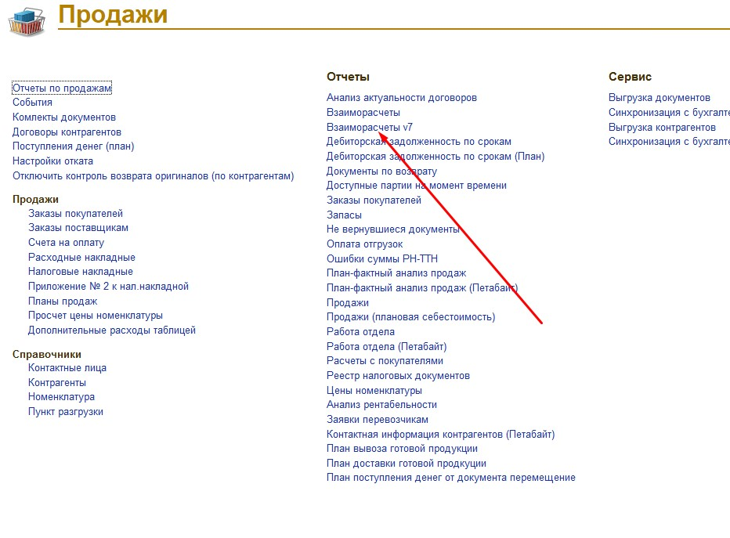

Выбираем ответственных менеджеров, конец периода равный текущему числу, начало периода - за несколько недель до текущей даты, чтобы увидеть движения по контрагенту. Другие отборы отключаем.

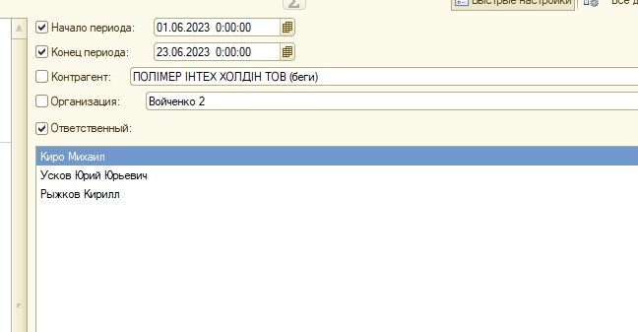

Нажимаем Сформировать. Находим нашего контрагента - в данном случае Пак-Проф. Все взаиморасчеты по откатам проводятся на контрагенту с приставной 1. Как в примере - Пак-Профф 1 - это откат, Пак-Профф - это взаиморасчеты по заказам.

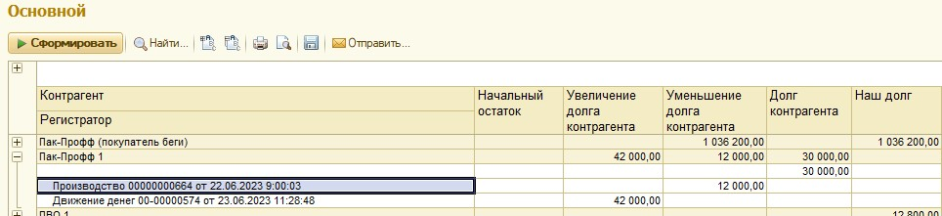

Проверяем, чтобы по взаиморасчетам по заказам была оплата за заказ по которому выдается откат, а по взаиморасчетам по откатам - начислен откат. В случае, когда заходит предоплата до пошива заказа, откат может быть еще не начислен (как в примере выше, начислено только 12000 из 42000). В этом случае действуем согласно [Инструкция КОНТРОЛЬ УЧЕТА ОТКАТОВ ПО ПРЕДОПЛАТАМ](https://docs.google.com/document/d/1Rq-ml5CHkWNi60s7GW4utWZtZPIjzltF_AQEAJ47zmg/edit).

1. Для третьего отделения в директиву оборотных средств попадают заказы со статьей Зарплата работников производства из фонда Зарплата работников производства.

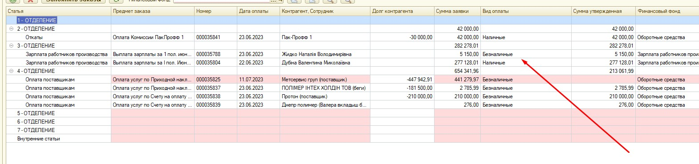

Зарплата работников производства проводится из соотвертсвующего фонда, и утверждая эту сумму сумма распределения не меняеися. Поэтому в директве невозможно увидеть, хватает ли денег на фонда Зарплата работников производства для выплаты ил нет.

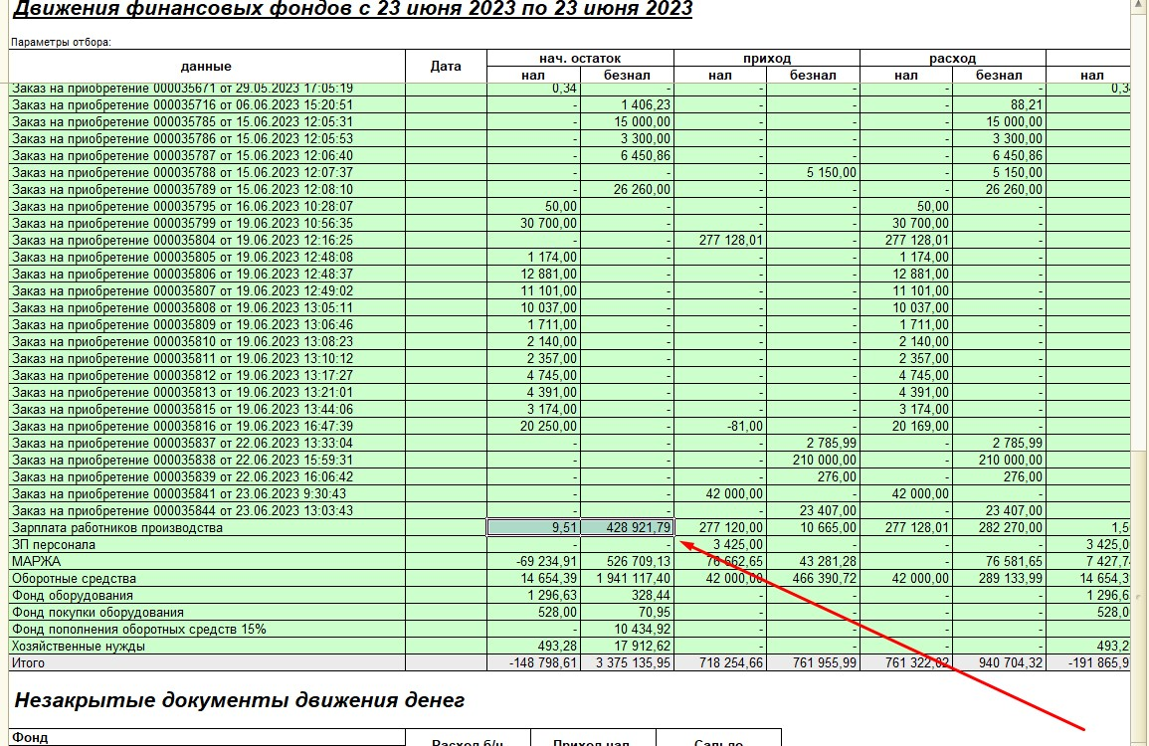

Для проверки необходимо открыть отчет Незакрытые движения денежных средств из вкладки Финансовое планирование. Выбрать дату - текущую даты и сформировать отчет. Остаток на фонде Зарплата работников производства должен быть больше суммы заказов по Зарплата работников производства в нале и безнале соответственно.

1. Для четвертого отделения в директиву оборотных средств попадают заказы со статьей Оплата поставщикам из фонда Оборотных средств.

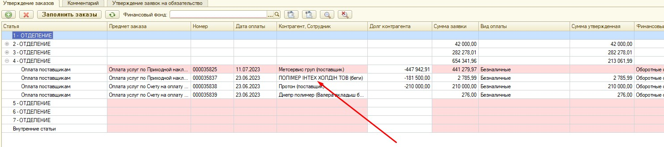

Необходимо проверить задолженности у поставщиков, чтобы они соответствовали условиям работы с поставщиком - если есть отсрочка, не платим ли раньше времени. Если это предоплата, то нет ли сделанной ранее предоплаты, срок поставки по которой уже прошел. Сумму задолженности видно в самой директиве, в столбце Долг контрагента. Для более детального анализа используем все тот же отчет Взаиморасчеты v7 из вкладки Продажи или Закупки.

Выбираем контрагента, конец периода - текущую дату, начало периода - несколько недель, чтобы увидеть обороты. Другие отборы не ставим. Нажимаем Сформировать.

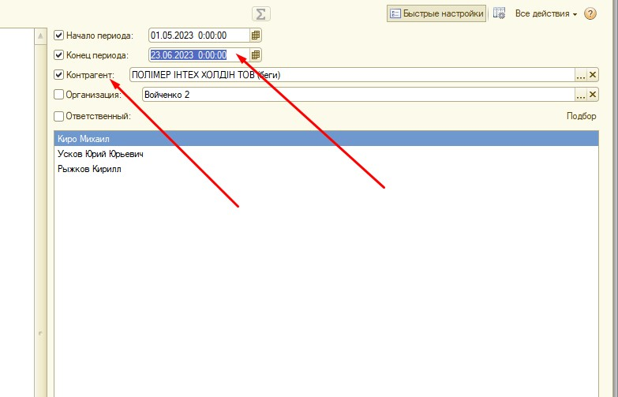

Мы видим, что по данному контрагенту есть задолженность, но оплаты была сделана недавно и еще не настал срок поставки. 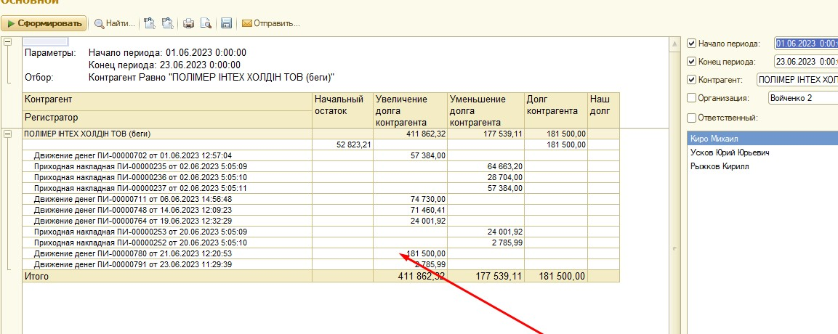

Соответственно можно оплачивать данному контрагенту.

1. Проверяем, чтобы все ТТН были подвязаны под приход или отгрузку. Для этого заходим в заказ по перевозке в директиве. Нажимаем Структура подчиненности документа. Открываем ТТН, на основе которой сделан заказ. 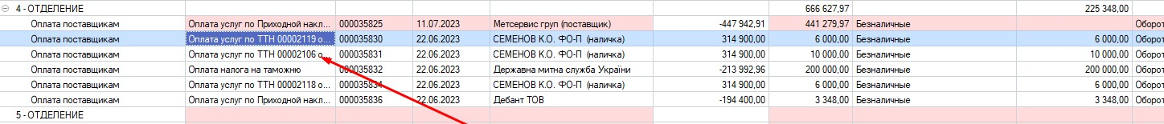

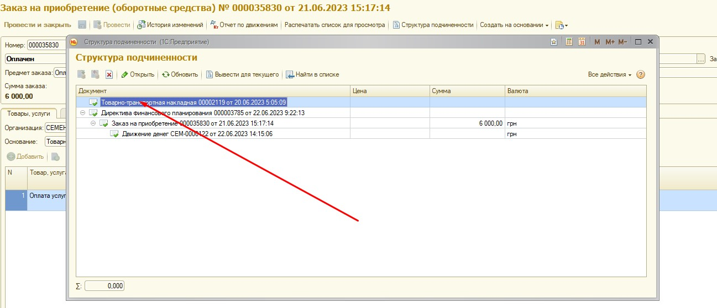

Снова заходим в структуру подчиненности уже по ТТН, и должны увидеть что ТТН связана с приходной или расходной накладной. Таким образом транспортные расходы будут включены в себестоимость.

Пример для Прихода от поставщика:

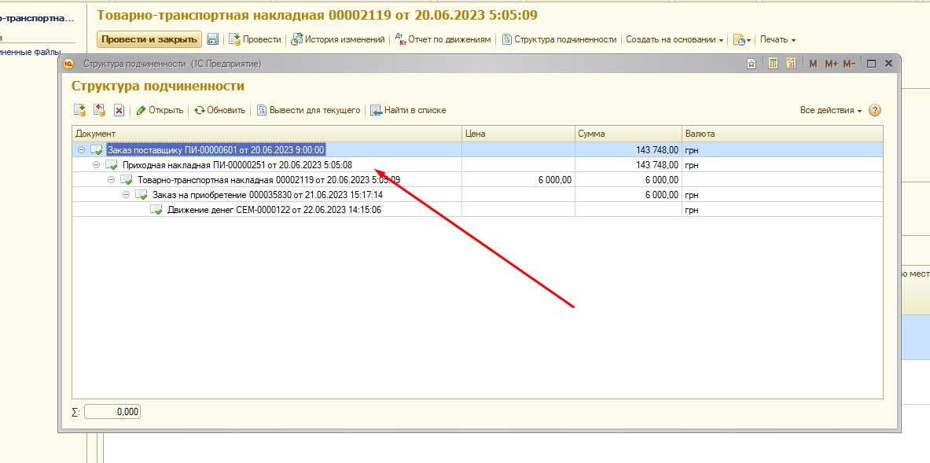

Аналогичный пример для расходной накладной на клиента:

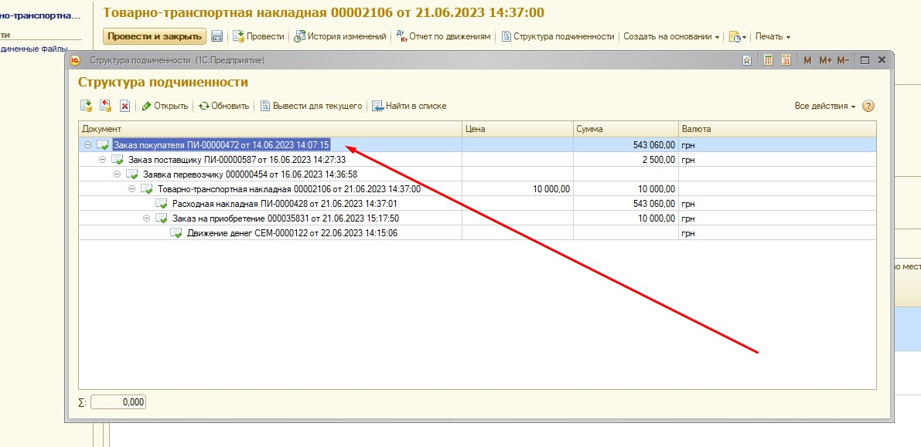

1. Проверяем, чтобы остаток денег в ячейке После распределения был не отрицательным как по налу, так и по безналу. В случае, когда денег на все заказы не хватает, необходимо убрать или уменьшить часть заказов, используя инвестиционный подход.

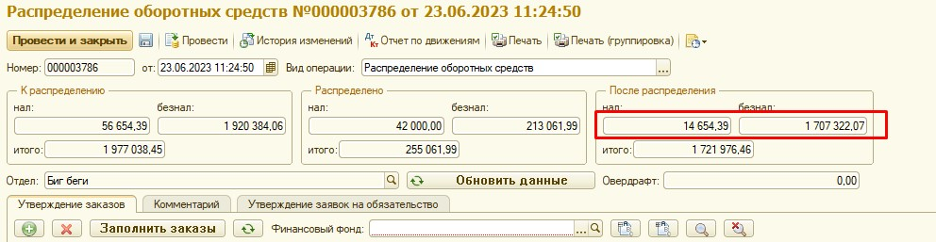

1. После проверки всех данных нажимаем Провести и закрыть.
2. Для оплаты Директивы по оборотке необходимо поставить задачу в 1С на РСФ для проверки и выделения денег на оплату.

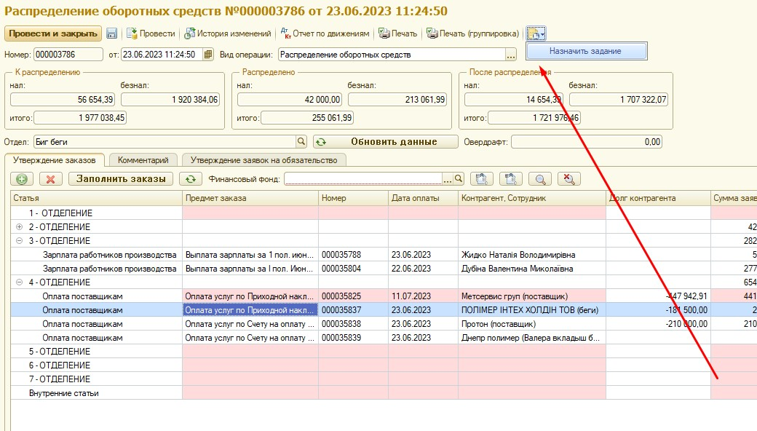

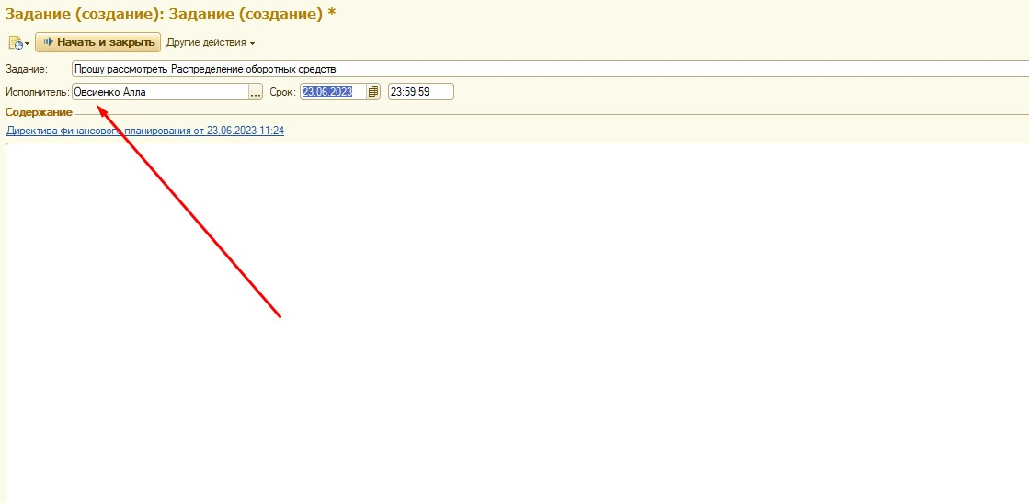

Соблюдая данную инструкцию мы сможем быстро и правильно проводить директиву по оборотке.